Муниципальное бюджетное общеобразовательное учреждение
Дивеев-Усадская средняя школа
Починковский муниципальный район
Нижегородская область

Социальный проект
«Памятник старины»
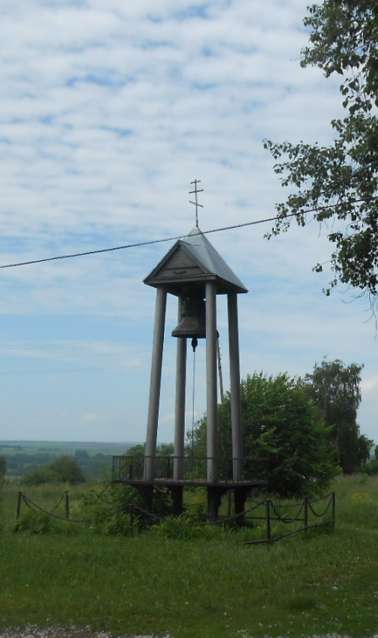

Дивеев Усад, 2017
Информационная карта социального проекта
1 | Наименование проекта | «Памятник старины»
2 | Автор проекта | Ученический коллектив 8 класса
3 | Руководитель проекта | Колчина М.С., учитель истории, классный руководитель
4 | Обоснование актуальности и социальной значимости проекта | Каждый день мы ходим дорогами и тропинками своего села, по привычке не замечая его запустение. А ведь каждому из нас хочется жить среди чистоты, красоты и уюта. Многие думают, что этот уют и чистоту им должен создать кто-то другой. А если каждый из жителей нашего села, района, страны наведет порядок около своего дома и будет его поддерживать, посадит дерево, кустик, цветок – жизнь изменится в лучшую сторону.
5 | Цель проекта | Привлечение учащихся к социально-значимой деятельности
6 | Задачи проекта | - Сбор информации о старинном колоколе села.  - Благоустройство центральной части села
 | Предмет исследования | Старинный колокол
 | Методы исследования | - поисковая работа;  - анализ результатов бесед со старожилами, систематизация данных;  - работа с архивными документами;  - посещение школьного музея;
 | Практическая значимость | Практическая значимость данной работы в том, что собранный нами материал может быть использован на уроках окружающего мира, истории, краеведения и во внеклассной работе.  Сажая цветы, мы занимаемся сохранением природной среды.
7 | Сроки выполнения проекта | Сентябрь 2017
8 | Краткая аннотация содержания проекта | Проект «Памятник старины» был реализован в течение 10 дней, он направлен на исследование истории родного края, культурного и исторического наследия села.  Этот проект является проявлением опыт социального проектирования и работы в команде.
9 | Контактная информация | 607913, Нижегородская область, Починковский район, с. Дивеев Усад,  ул. Первомайская, дом 5  Тел.: 8(831)9742269

Малая Родина или большая – всё это родина, как не зови…
Нам наше село Дивеев Усад дорого потому, что это наша маленькая родина. Здесь мы родились, здесь сделали первые шаги, пошли в садик, потом в школу. Здесь нам все дорого! И мы должны любить свою родину, беречь нашу природу. “Охранять природу - значит охранять Родину” - говорил замечательный писатель М. Пришвин.

Выбор проблемы

Идея проекта возникла в ходе нашего участия во Всероссийском экологическом субботнике «Зелёная Россия», который проходил по всей стране со 2 по 30 сентября 2017 года.
В центре нашего села расположен памятник старины - старинный колокол, который не оставляет равнодушным ни одного посетившего Дивеев Усад. О ценности и уникальности колокола свидетельствует следующая надпись: «слил Арзамасский цеховой мастер Василий Дмитриевь Язычковь …50 пудов…прихожанам при священнике Александре Фигурове 1869 года июля 28 дня». Мы заинтересовались надписью на колоколе и решили собрать всю информацию о сельском памятнике старины.
Мы, учащиеся школы стараемся содержать центр своего села в чистоте и порядке. А еще, мы хотим, чтобы наше село было не только чистым, но и красивым. Несколько лет назад мы уже украшали эту территорию цветами лилейника, высаживали кусты рябины. На этот раз мы решили высадить кусты астры многолетней - сентябринки около памятного места. Пусть неброская красота радует наших односельчан.
Наш классный коллектив, во главе с классным руководителем решил взяться за решение этой проблемы, думаем нам это по силам.
Цель проекта – участие в социально-значимой деятельности.
Для достижения цели мы ставим перед собой ряд конкретных задач:
- Сбор информации о старинном колоколе
- Благоустройство центральной части села
- Посадка многолетних цветов около колокола.

Сбор информации

Проблема обозначена, задачи определены, можно приступать к их решению. Мы решили разбиться на группы по сбору информации.
Первая группа посетила школьный музей, с целью выявления имеющейся информации по интересующему нас вопросу.
Вторая группа обратилась к старшей вожатой за исследовательскими работами по истории нашего края, выполненными учащими прошлых лет.
Третья группа обратилась к учителю биологии за консультацией по вопросам посадки цветов.
Группы формировались по желанию участников проекта, но с учетом их возможностей и способностей.
Кроме этого, все получили задание - взять интервью у старших членов семьи, родственников о местной достопримечательности.

Разработка собственного варианта решений

После сбора информации, нам предстояло обсудить план наших действий. Обсуждение было не долгим, так как все действия были очевидны:
- анализ результатов бесед со старожилами, систематизация данных;
- передача собранной информации в школьный музей;
- подготовка посадочного материала;
- посадка многолетних цветов;
- освещение итогов проекта на школьном информационном стенде;
- защита проекта на классном родительском собрании.
Реализация плана действия

После обсуждения плана действий мы принялись за его реализацию. На данном этапе мы опять разделились на группы.
Одна группа посетила школьный музей, в фондах которого была найдена информация о том, что установленный в центре села сигнальный колокол, остался от построенной в селе в 1798 году двух престольной церкви во имя Архистратига Михаила Архангела. Еще в музее находится бумажный макет старого колокола.
Второй группе, обратившейся к старшей вожатой, удалось узнать о том, что на месте, где сейчас расположен старинный колокол, раньше стояла пожарная вышка, с которой осматривалась вся окрестность. Ответственным за противопожарную безопасность был Стешин Трофим Андреевич. В его ведении находились 2 пары лошадей, которые всегда были наготове, их запрягали поочередно.
Из разговоров со своими родственниками мы узнали, что колокол был снят с местной церкви, разрушенной в 1937 году. А еще, в 1998 в ночь с 25 на 26 января местная достопримечательность села была похищена. Через несколько месяцев пропажу нашли и вернули на старое место. Место прежнее, колокол тот же, а вот смотрится он теперь по-новому. Вместо бревенчатых столбов поставили бетонные, сверху над колоколом сделали оцинкованный купол, венчает который православный крест. Старую деревянную площадку заменили на металлическую, ограждённую перилами. Всё сооружение огорожено железными тяжелыми цепями.
По периметру этого сооружения мы и решили посадить многолетние цветы. А какие именно, выяснила наша третья группа у учителя биологии. Когда лето клонится к своему закату и уступает место неизбежной осени, так хочется немного продлить радость от созерцания цветущих растений вокруг. Помочь это сделать могут совершенно неприхотливые цветы сентябринки, которые на самом деле являются не чем иным, как многолетним сортом астры. Уход за сентябринками не сложный и включает в себя периодическое, примерно раз в месяц рыхление почвы и удаление сорняков, что нам тоже очень подходит и будет не в тягость.
На классном часе, мы поделились собранной информацией, определили, где можно взять посадочный материал и назначили день посадки цветов. И вот, в назначенный день, после уроков всем классом мы отправились к объекту нашего проекта. Мальчики вооружились лопатами, копая лунки для кустов, девочки сажали и поливали цветы.
Цветы посажены, к летним лилейникам мы добавили осенние сентябринки. Теперь пройти мимо этой красоты точно не получится. Мы уверенны, что на этом наша проектная деятельность не заканчивается. Весной мы решили продолжить работу по благоустройству центра родного села.

Чему мы научились в ходе реализации проекта

Во-первых, мы чувствовали себя гражданами своего села, ответственными за его благополучие.
Во-вторых, мы расширили знания по истории своего села.
В-третьих, мы ещё раз ощутили дух команды. Мы сами решали, что мы можем сделать и сами делали это. Мы чувствовали личную ответственность за качественное выполнение своей работы.
В четвертых, пятых, шестых и так далее, мы получили большое удовлетворение от общения с родителями, родственниками, единомышленниками.

Приложения

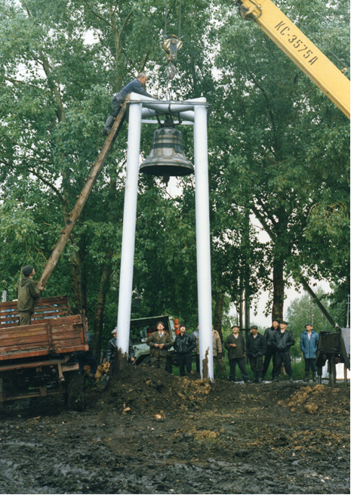
1998 год. Установка колокола на новые опоры

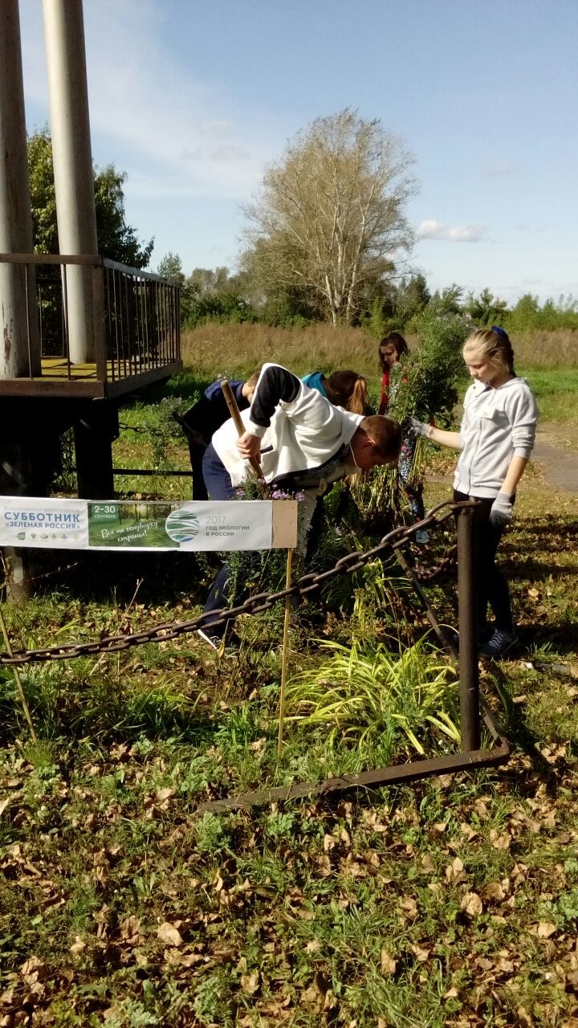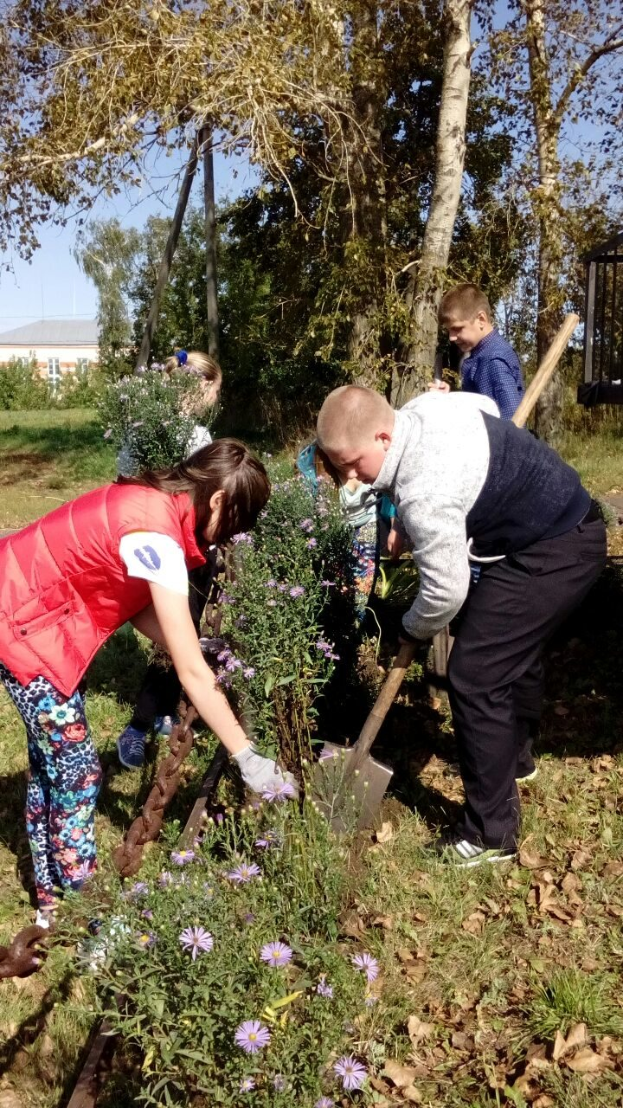
Наши дела
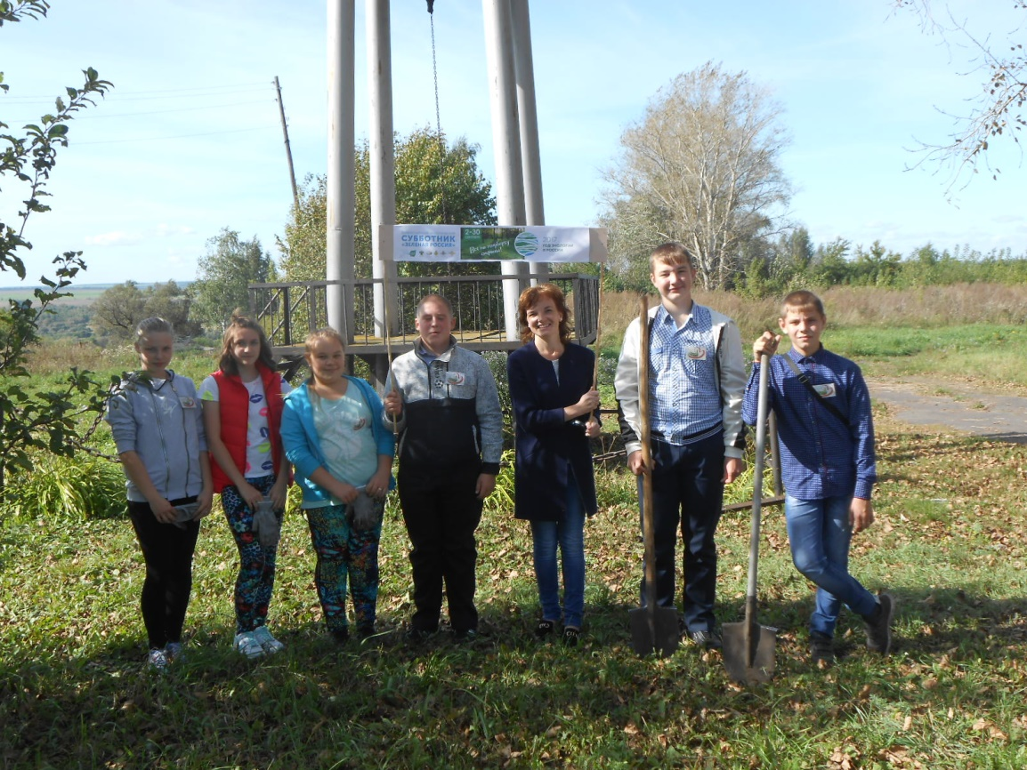
Наш коллектив

